LA MISIÓN EN EL SIGLO XXI
(según el papa Francisco)
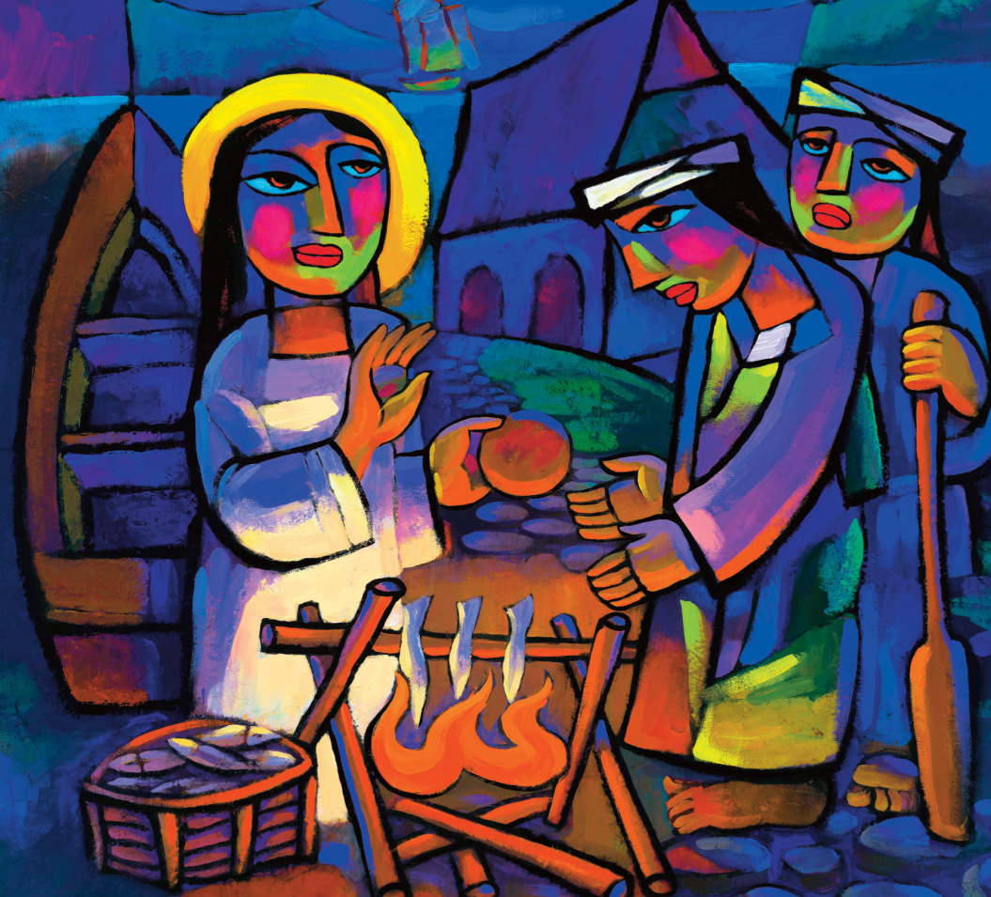
El mes de octubre es el mes misionero en toda la Iglesia. Queremos ofrecer las ideas fundamentales del papa Francisco sobre la misión, tarea principal de todo cristiano.

EL MAYOR DESAFÍO DE LA IGLESIA
La “misión” es la respuesta a un envío; el término procede del latín “mittere” (=enviar) y “misus” (=enviado) y a su vez del griego “apostello” y “apóstolos”. Uno es enviado por alguien, a alguien. A través del bautismo y de la confirmación, el cristiano es enviado por Jesús a las personas y grupos humanos en los que no ha arraigado todavía la fe, para que anuncie el evangelio. La Iglesia no es el Reino de Dios, pero predica el Reino ya presente y anticipa el Reino futuro. Hablamos de “misión” y no de “misiones”. Antes del Concilio, en una pastoral de Cristiandad, se hablaba de “misiones” en plural para referirse a la predicación del evangelio en tierras lejanas donde no se lo conocía (los llamados “países de misión”) y donde la Iglesia no había llegado. Con el Concilio se dio el paso de una Iglesia con misiones a una Iglesia toda ella misionera, “en estado de misión” permanente. Hoy en lugar de “misión” se prefiere hablar de “evangelización” y en lugar de “misiones” se habla de “Iglesias jóvenes” ya que la Iglesia está presente en todo el mundo. Esto no significa que todas las personas y pueblos hayan recibido el mensaje evangélico; se trata de varios millones de personas. Inclusive en los países tradicionalmente cristianos se da, frente a la llegada de la secularización, el fenómeno de la descristianización; por eso con Juan Pablo II se empezó a hablar de “nueva evangelización”.

La secularización, a diferencia del secularismo o del laicismo, no es un hecho en sí negativo; es legítima en la medida que promueve una sana laicidad para mantener separados, y en buenas relaciones, el poder temporal y la Iglesia. Ayudó a precisar mejor la misión de la Iglesia, a que volviera a la pobreza y humildad de los orígenes, a valorar más positivamente el mundo y la historia. La Iglesia que por siglos había tenido un peso hegemónico en la sociedad fue perdiendo influencia y relevancia en una sociedad pluralista, en los distintos campos de la cultura e inclusive de la ética. Se produjo la disminución constante del clero que antes era una carrera respetada y de la práctica religiosa por parte de los católicos de tradición. La Iglesia ha perdido gente, pero hubo un salto de calidad en los cristianos; hoy la fe es mucho más convencida, madura y fecunda. La Iglesia ha ganado en credibilidad desde la pobreza y la profecía. Jesús nunca habló de números, sino de que hay que ser sal de la tierra, luz del mundo, levadura en la masa. Es cierto que hay muchos bautizados, pero lo son por tradición y en realidad no se han convertido a Cristo y al evangelio. En los primeros tiempos de la Iglesia se bautizaba a los que realmente se convertían a Cristo y cambiaban su estilo de vida. Ahora hay que convertir a muchos que ya están bautizados por una costumbre generalizada y se profesan cristianos, pero no viven su fe. Por eso hoy el papa Francisco promueve una “Iglesia en salida”, donde todos los bautizados conscientes de su fe han de ser misioneros. La misión, según Evangelii Gaudium, es hoy “el mayor desafío de la Iglesia” (n.15) y ha pasado a ser la prioridad de este pontificado.

IR HACIA LAS PERIFERIAS
Ya antes de ser Papa, Francisco hablando a los cardenales antes del Cónclave decía: “Cuando la Iglesia no sale de sí misma para evangelizar, se hace autorreferencial, se conforma con la autopreservación y se enferma. Es como la mujer del evangelio encorvada sobre sí misma (Lc 13,10-17)); es un narcisismo teológico que secuestra a Jesús y no lo deja salir”. Esta conversión misionera implica concentrarse en el anuncio del Evangelio de Jesús, presentar el verdadero rostro de Dios y promover un nuevo modelo de Iglesia. Muchas veces el Papa ha hablado de una Iglesia callejera, que pisa el barro, que se ensucia y se accidenta (E.G.49). Antes, los misioneros eran los que iban a África; ahora África puede encontrarse entre nosotros. Por eso el Papa habla de “ir a las periferias”, a los alejados de la Iglesia. Las periferias no son solo los arrabales y los bajos fondos de las ciudades donde viven los pobres, muchas veces olvidados por la misma Iglesia, sino también las periferias “existenciales” donde más fácilmente pueden llegar los laicos llevando la Buena Noticia, de forma sencilla, artesanal, cuerpo a cuerpo. Los “lejanos” pueden estar a la vuelta de casa, en el propio lugar de trabajo, en el propio barrio, aunque físicamente cerca, pero mental y religiosamente lejos. Todos somos misioneros en la medida que nos proponemos ser “pescadores de hombres” y les dedicamos tiempo y acompañamiento. Los movimientos eclesiales pueden llegar a lugares y sectores a los que cuesta acceder, pero su acción no debe centrarse en buscar personas que entren a su propio movimiento, sino para que encuentren a Cristo y sean sus testigos. Para ser misioneros, hay que salir no solo de casa sino del círculo parroquial e ir a los “cruces de los caminos” (Mt 22,9); dejar intereses y comodidades para buscar ovejas perdidas. Los laicos “comprometidos” no son solo los que trabajan en parroquia, sino todos los bautizados que con coraje proclaman su fe donde sea, con el testimonio de su vida y la palabra. Es importante su formación, pero hay personas que han hecho muchos cursos, que saben mucho pero no son evangelizadores, no practican el amor y la misericordia para con los hermanos. La Iglesia hoy ha de ser samaritana para ser creíble; debe ser pobre para evangelizar a los pobres que son los preferidos del Señor. Llama la atención cómo la opción preferencial por los pobres haya tenido una muy difícil digestión en los países opulentos y con dificultad se responda a los signos de los tiempos (migraciones, crisis ecológica, desigualdades sociales..). Dice el Papa: “Dios quiere la felicidad de todos sus hijos también en esta tierra” (EG 182). Inclusive la evangelización ha de partir de los pobres para llegar a todos. No es lo mismo evangelizar desde el centro que desde la periferia. La Iglesia ha de ser misericordiosa “de puertas abiertas” (E.G.47) como en un “hospital de campaña” tras una batalla. Dice el papa Francisco: “A un herido grave no se le pregunta si tiene alto el colesterol o el azúcar; hay que curarle primero las heridas”.

EL PRIMER ANUNCIO
Antes, la misión se entendía como la expansión numérica de la Iglesia y se contabilizaban los bautismos. Se trataba de bautizar el mayor número posible de gente para que no terminara en el infierno y de plantar la Iglesia entre los pueblos no cristianos. Para el papa Francisco la finalidad primera hoy es ofrecer a todos el primer y gozoso anuncio del Evangelio, que significa “buena noticia”; transmitir el proyecto amoroso de Dios como lo ha vivido y transmitido Jesús de Nazaret. Lo esencial y lo primero de la evangelización no es enseñar doctrinas o prescribir mandamientos sino anunciar el amor y la misericordia de Dios que se hizo hombre para acompañarnos y se entregó a la muerte por nosotros.

“El evangelio, dice el Papa, es el mensaje más hermoso que hay para este mundo” (E.G. 277). En la Iglesia se han acumulado demasiados preceptos y normas cuando los preceptos de Cristo y de los apóstoles son muy pocos; y esto no consiente ver a veces la belleza y la novedad del Evangelio. Lo primero del Evangelio es la persona fascinante de Cristo, el Hijo de Dios que nos revela con su vida cómo es el Padre. No se encuentra por primera cosa una gran idea o doctrina ética sino a una Persona, Jesús de Nazaret que ha muerto en la cruz por amor a nosotros y ha sido resucitado por Dios (1 Cor 15,3-8). Este fue el primer anuncio, el más antiguo. Era la proclamación (=kerigma) de un acontecimiento: la llegada con Jesús del Reino de Dios para la liberación de los pobres, de los oprimidos, los pecadores… Si falta el primer anuncio y no se descubre el amor y la bondad de Dios para con nosotros, no puede haber conversión. Mucha gente tiene una falsa imagen de Dios. Tenemos una deplorable herencia: la de haber desfigurado el rostro de Dios. El Dios de Jesucristo no es un Dios calculador, justiciero y vengativo, que castiga. Por el contrario el nombre de Dios es “misericordia”: este es su esencial y primer atributo; y nosotros también debemos ser “misericordiosos como el Padre” ( Lc 6,36). Esto evidentemente cuestiona una cantidad de hechos históricos que se dieron en la Iglesia: cruzadas, guerras de religión, inquisición, procesos canónicos, marginación.. También la credibilidad de la Iglesia pasa por anunciar y vivir el amor compasivo y misericordioso de Dios. Tan solo luego del kerigma, vendrá la catequesis que es el desarrollo de este anuncio fundamental. Una pastoral misionera se concentra en lo esencial, en lo primero. La propuesta evangélica ha de ser sencilla , impactante y atrayente. El corazón de la misión es que cada persona se sienta infinitamente amada por Dios siempre, más allá de sus pecados y aprenda también a amar al hermano. En la actualidad los medios de información se han interesado mucho de la reforma de la curia vaticana, pero eso no le quita el sueño al Papa ni al mundo. Si bien es necesaria para evitar una excesiva centralización de la Iglesia, hay algo mucho más importante y es la “conversión misionera” (EG 25) de toda la Iglesia.

DESCLERICALIZAR LA MISIÓN
El Papa promueve un nuevo modelo de Iglesia, más auténtico; hay que entenderla y vivirla como Pueblo de Dios, donde todos los bautizados tienen la misma dignidad y misión. El sacerdocio ministerial es una función y en la Iglesia las funciones no dan lugar a ninguna superioridad de los unos sobre los otros. El Pueblo de Dios es sujeto activo, no receptivo, de la misión. Ya no se habla más de laicos “colaboradores” sino de laicos corresponsables y protagonistas. La formación de los laicos es importante, pero no hay que esperar a estar bien formados para evangelizar. Hay párrocos que se dedican a organizar cursos en los que asisten pocas personas, siempre las mismas y que jamás se convierten en evangelizadores de la sociedad. Hay interminables reuniones y congresos, pero no sirven los grandes organigramas si no se sale humildemente a la calle y no se visitan a las familias ni se atiende a la gente que pide ayuda. Todos deben anunciar a Jesús; ni la falta de preparación y de estudio o de títulos y funciones, ni los defectos o pecados que uno pueda tener, deben ser excusas. Hay que mostrar la alegría de ser perdonados por Dios, con ganas de crecer en su amistad. Este concepto de Pueblo de Dios termina con el clericalismo que en la Iglesia mantiene a los laicos al margen de las decisiones y a las mujeres en un estado de sumisión. El Papa habla con respeto del “santo Pueblo de Dios”. Todos lamentan la falta de sacerdotes, pero el Papa sigue condenando el clericalismo (sean muchos o pocos los sacerdotes) porque impide la corresponsabilidad de los laicos y la difusión del evangelio. La misión no es un monopolio de los curas, religiosos y congregaciones misioneras. Hay que desmitificar la figura del misionero que va a países lejanos como un superhéroe para civilizar y cristianizar a las poblaciones. La misión puede hacerse desde la propia casa en la tarea cotidiana, en el ámbito vecinal. Los que en realidad no conocen a Cristo están en todo lado, hasta entre familiares y parientes. Hoy la misión no es cuestión de lugares sino de actitudes. Se trata de compartir la fe con una actitud humilde de quien siempre está dispuesto a aprender del otro, sin esconder el don que ha recibido.

“La Iglesia crece no por proselitismo sino por atracción”, dijo el Papa; es decir por el testimonio. La preocupación principal no debe ser convertir al otro sino ser coherentes con lo que se profesa. El acento debe ser puesto, hoy más que nunca, en el testimonio evangélico de vida y no tanto en los discursos por más bonitos que sean. El evangelio debe ser anunciado a todos, pero siempre como un don que se comparte; nunca imponiéndolo o manipulándolo y sin complejos de superioridad. El anuncio debe ser precedido por la escucha atenta y el diálogo respetuoso. No hay que ofrecer recetas y respuestas de antemano; primero hay que conocer las necesidades y las angustias de la gente tal como hizo el peregrino de Emaús. El diálogo por otra parte significa no presionar para imponer la verdad, apreciar y aceptar lo positivo de la otra parte. Tampoco es hablar mucho ni un simple intercambio de ideas, discusión o polémica, o un conjunto de monólogos. Como dice Paulo Freire, el verdadero diálogo se alimenta de amor, bondad, fe y confianza en el otro, hasta que se llegue a una relación de recíproca simpatía; y finalmente se llegue a la autocrítica en la búsqueda de algo común. Hay que acompañar con paciencia las distintas etapas de crecimiento de la fe en las personas (E.G.44).

UNA IGLESIA SINODAL
La evangelización puede darse a nivel individual pero obtiene su mayor eficacia cuando es a nivel comunitario, por su testimonio de fraternidad y unidad. En la Iglesia se habla mucho de “comunión” pero muchos la entienden como obediencia a los superiores o a lo que decide la mayoría. En realidad no se trata de estar unidos alrededor del que manda como en un cuartel; tampoco de sucumbir a la mayoría. En la Iglesia no se practica la democracia donde uno gana y el otro pierde y pasa a la oposición. En la Iglesia el soberano no es el pueblo sino Jesucristo, y siempre ha de buscarse el consenso, la integración de las diferencias sin suprimirlas, hacia una perspectiva común manteniendo cada uno su peculiaridad. Para eso hay que tener libertad de hablar y esa libertad puede reflejar diversidad de posturas y opiniones. Pedro y Pablo también discutían y se enfrentaban, pero en un clima de escucha recíproca y respeto hasta llegar a un consenso. La gran preocupación del Papa es terminar con el clericalismo y promover a los laicos a través de nuevos ministerios y funciones laicales. Se trata de despertar al gigante dormido del laicado, es decir la mayoría de los cristianos. Una Iglesia misionera debe ser una Iglesia “sinodal”. La palabra “sinodalidad” es una palabra relativamente nueva y muy usada por el Papa Francisco, hasta llegar a ser una de las características de su pontificado. La palabra “sínodo” en griego es el resultado de dos palabras: “sin” (=juntos) y “hodos” (camino). La práctica sinodal de la Iglesia había caído en desuso hasta antes del Concilio a consecuencia de una unilateral acentuación del primado papal; de Roma se esperaba todo. Ahora el camino sinodal va a la inversa; de la periferia al centro. La palabra sinodalidad tampoco aparece en el Concilio aunque se inspire en él. Significa caminar juntos como pueblo peregrino y compartir las responsabilidades para enfrentar mejor los desafíos que se presentan. A diferencia del término “colegialidad” que se refiere al ministerio de los obispos, esta palabra se refiere a todos los bautizados. Es el presupuesto indispensable para un nuevo impulso misionero de toda la Iglesia y para el ecumenismo. La Iglesia sinodal es una “pirámide invertida” según Francisco, en la que primero está el Pueblo de Dios y a su servicio el Papa y los obispos. Sinodalidad significa antes que nada consultar a todos, más allá de la distinción jurídica entre voto consultivo y deliberativo. La elaboración de los proyectos pastorales debe ser trabajo de todos, un discernimiento comunitario. Los cambios deben promoverse desde abajo. El Papa ha sacado a relucir el antiguo lema de la Iglesia: “Lo que afecta a todos debe ser tratado por todos”. Francisco no solo habla de una “amplia libertad de pensamiento e investigación en la Iglesia” (E.G.40) sino de la corresponsabilidad de todos en orden a la misión. El Papa ha dado el ejemplo presentándose, no como jefe de la Iglesia, sino como obispo de Roma rodeándose de un consejo de cardenales y organizando amplias encuestas ante de los sínodos. Lamentablemente a veces en las parroquias los consejos pastorales y económicos, cuando funcionan, son poco representativos; elegidos a dedo y nada deliberativos. Hay muchos laicos más clericales que los curas; trabajan en la parroquia pero están ausentes de los grandes problemas de la sociedad; aplauden al Papa que se juega en favor de las grandes causas de la humanidad, pero no se advierte su voz ni su presencia en la sociedad en la cual viven y trabajan. Una Iglesia sinodal y misionera con la participación de todos los bautizados: este es el camino que Dios espera de la Iglesia del tercer milenio.
DIÁLOGO INTERRELIGIOSO
Evidentemente la primera misión de la Iglesia sigue siendo la de ir “ad gentes”, es decir hacia los pueblos que no son cristianos; creen en Dios pero no lo conocen. El Islam, por ejemplo, parece haber quedado en el Antiguo Testamento; no conoce al Padre que nos ha revelado Jesús. Hay un solo Dios para todos; pero esto no significa que todas las religiones sean iguales. Nadie jamás ha visto a Dios. El Cristianismo se diferencia de todas las demás religiones porque se define como Revelación (o manifestación) de Dios que se hizo hombre y visible en Jesús de Nazaret. También con las religiones hay que practicar el diálogo que es posible aún con el anuncio de la verdad absoluta sobre Dios revelada en Cristo. El instrumento hoy de la evangelización es siempre el diálogo, hecho con humildad y mansedumbre. Este está vinculado con el reconocimiento no solo del valor y la dignidad de cada persona humana, sino también de los distintos caminos en la búsqueda de Dios. Además hay que recordar que el Espíritu llega siempre antes que nosotros y nos encontramos con semillas de Dios que han crecido por su cuenta sin agricultores que la cuidaran (Mc 4,26-39). Los destinatarios de la evangelización no son tierra de nadie, desierto o tierra arrasada. El Espíritu sopla donde quiere y se nos adelanta. Hay valores auténticos en las grandes religiones y en tantas personas de buena voluntad, aún no siendo religiosas. Por mucho tiempo las religiones no cristianas fueron consideradas obra del demonio; después del Concilio se descubrió en ellas como una preparación, igual que el Antiguo Testamento, al encuentro con Cristo. La salvación de Dios puede llegar también a los hombres de buena voluntad que sin su culpa desconocen el Evangelio. Pero para nosotros es un deber anunciarlo en vista de una vida más humana y una esperanza trascendente para todos; y para ellos un derecho a recibirlo. También en la evangelización de los que no conocen a Cristo, no hay que preocuparse tanto por la identidad católica compitiendo con las demás iglesias cristianas. Hay que apuntar a lo más importante que es el conocimiento y el encuentro con Cristo y en eso trabajar juntos. Con los hermanos protestantes y ortodoxos hay que “caminar decididamente hacia expresiones comunes de anuncio, servicio y testimonio” dejando en un segundo lugar las cosas que nos separan (E.G. n.246).
https://umbrales.edu.uy/2020/10/12/tema-central-la-mision-en-el-siglo-xxi/#more-11566
PRIMO CORBELLI

